L’aménagement urbain
Dans un lotissement, un immeuble, un village, une ville il faut un certain nombre de réseaux collectifs pour rendre le cadre de vie agréable :
- Les voies de communications, parking…
- Les réseaux électriques (EDF, téléphone, Internet…)
- Les réseaux pour l’eau (eaux usées, propres, pluviales…)
- …

Votre travail

- Construire quelques maquettes de maisons, villas, immeubles.
- Positionner ces maquettes en village, lotissement …
- Aménager le cadre urbain (réseaux, espaces verts…).
- Faire sur une feuille le plan de votre réalisation.
- Rédiger un compte rendu pour présenter votre réalisation.

Quelques indications :

En vous inspirant de la maquette papier fournie vous pouvez réaliser d’autres constructions sur le même principe.

Pensez à l’environnement que vous connaissez, en faisant la liste de tous les aménagements que vous rencontrez tous les jours (éclairages, parcs, …).

Pour la réalisation des réseaux utilisez du papier colorié avec des codes pour les couleurs (électricité en rouge, eau propre en bleu etc.).

Quelques exemples de réalisations :

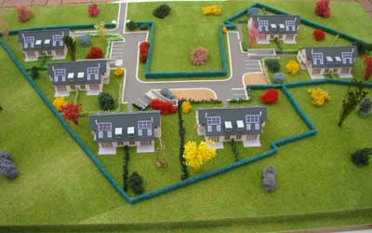
source : http://www.maquette-prototype.com/produits/img_1_79.jpg

Source : DVD Onisep « architecture et cadre de vie »

